6. A feladat az első ipari forradalomhoz kapcsolódik.
Állapítsa meg, mely forráspárokkal igazolhatók a táblázatban szereplő állítások! Írja a táblázat megfelelő sorába az adott állítást igazoló két forrás betűjelét! (Soronként 1 pont.)

A) „Tilos ezentúl hordani bármiféle selyem- és bengáli szövetet, és minden selyemmel
kevert szövetanyagot, amelyet Perzsiában, Kínában vagy Indiában készítettek és
onnan hoztak be ebbe a királyságba, és minden ott festett, színezett vagy nyomott
pamutszövetet*.” (A szegények alkalmazásáról és a termelők bátorításáról szóló törvény,
Nagy-Britannia, 1701)
* pamut: a trópusi gyapotnövény magjait borító szálak, textilipari alapanyag

B) „Számos éve állítanak elő, festenek és nyomnak Nagy-Britannia királyságában nagy
mennyiségű len- és pamutszövetet. […] Ezért a mondott [1701-es] törvény hatálya nem
terjed ki olyan len- vagy pamutszövet hordásának tiltására […], melyet Nagy-
Britanniában állítottak elő és festettek vagy nyomtattak.” (Manchester-törvény, Nagy-
Britannia, 1736)
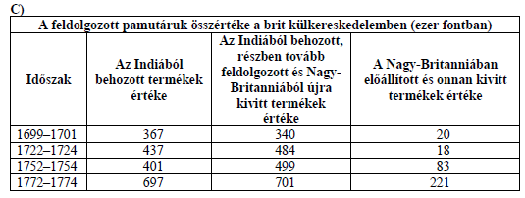
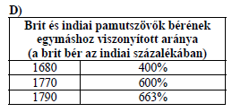
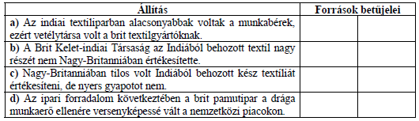

Megoldás
